**Semana 4: Ejercicios Propuestos**

**Ejercicio 1:**

Construir un programa que permita calcular el pago de un trabajador. Los pagos se realizarán de acuerdo con el cargo del trabajador, para ello la empresa cuenta con una escala:

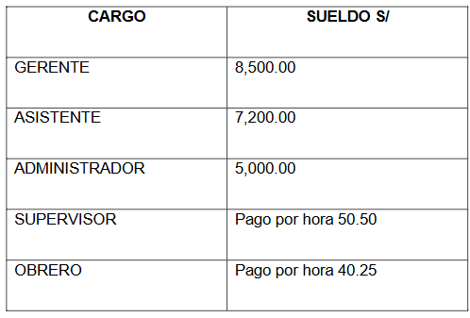

Tanto para el SUPERVISOR como el OBRERO se deben ingresar la cantidad de horas que trabaja a la semana. Si las horas superan las 40 horas, cada hora que supera las 40 horas se pagará el doble.

Si los trabajadores son casados y tienen hijos, recibirán una bonificación familiar del 15% con respecto al total que recibirán y si solo son casados o tienen hijos recibirán una bonificación familiar del 10%. En caso de no ser casado y no tener hijos su bonificación familiar es 0.

Debe mostrar en pantalla para el SUPERVISOR y OBRERO: las horas regulares, horas extras (si es que se paga por hora), el monto del pago regular, el monto del pago por horas extras, el monto por bonificación familiar y el total que recibirá el trabajador.

Para el caso de GERENTE, ASISTENE y ADMINISTRADOR, debe mostrar el sueldo, la bonificación familiar el total que recibirá el trabajador.

**INICIO**

1. Declarar

Cargo, EstadoCivil como carácter

MontoPago = 0, MontoHExtras = 0, MontoBonificación, BonificaciónF = 0, Total, PagoHora = 0 como decimal

Horas, HorasExtra = 0, HorasRegulares = 0, Hijos como entero

1. Escribir “===============”
2. Escribir “[G] – Gerente”
3. Escribir “[A] – Asistente”
4. Escribir “[D] – Administrador”
5. Escribir “[S] – Supervisor”
6. Escribir “[O] – Obrero”
7. Escribir “===============”
8. Escribir “Buen día. Seleccione el tipo de cargo que usted tiene”
9. Leer Cargo

**Si (Cargo == ‘G’)**

MontoPago = 8500.00

**Sino**

**Si (Cargo == ‘A’)**

MontoPago = 7200.00

**Sino**

**Si (Cargo == ‘D’)**

MontoPago = 5000.00

**Sino**

**Si (Cargo == ‘S’ || Cargo == ‘O’)**

Escribir “Ingrese las horas que trabaja a la semana: ”

Leer Horas

**Si (Horas > 40)**

HorasExtra = Horas - 40

HorasRegulares = Horas - HorasExtra

**Sino**

HorasExtra = 0

HorasRegulares = Horas

**FinSi**

**Si (Cargo == ‘S’)**

PagoHora = 50.50

**Sino**

**Si (Cargo == ‘O’)**

PagoHora = 40.25

**FinSi**

**FinSi**

MontoPago = PagoHora * HorasRegulares

MontoHExtras = HorasExtra * (PagoHora * 2)

**FinSi**

**FinSi**

**FinSi**

**FinSi**

1. Total = MontoPago + MontoHExtras
2. Escribir “======”
3. Escribir “[S] - Sí”
4. Escribir “[N] - No”
5. Escribir “======”
6. Escribir “¿Usted es casado?:”
7. Leer EstadoCivil
8. Escribir “Ingrese la cantidad de hijos que usted tiene: ”
9. Leer Hijos

**Si (EstadoCivil == ‘S’ && Hijos > 0)**

BonificaciónF = 0.15

**Sino**

**Si (EstadoCivil == ‘S’ || Hijos > 0)**

BonificaciónF = 0.10

**FinSi**

**FinSi**

1. MontoBonificación = Total * BonificaciónF
2. TotalFinal = Total + MontoBonificación
3. Escribir “Monto pago regular: S/” + MontoPago

**Si (Cargo == ‘S’ || Cargo == ‘O’)**

Escribir “Monto pago horas extras: S/” + MontoHExtras

Escribir “Horas regulares: ” + HorasRegulares

Escribir “Horas extra: ” + HorasExtra

**FinSi**

1. Escribir “Monto por bonificación familiar: S/” + MontoBonificación
2. Escribir “Total a pagar: S/” + TotalFinal

**FIN**